# 需修改配置：application.properties

# 用记事本打开application.properties

## 1、数据库设置

按照提示修改数据库

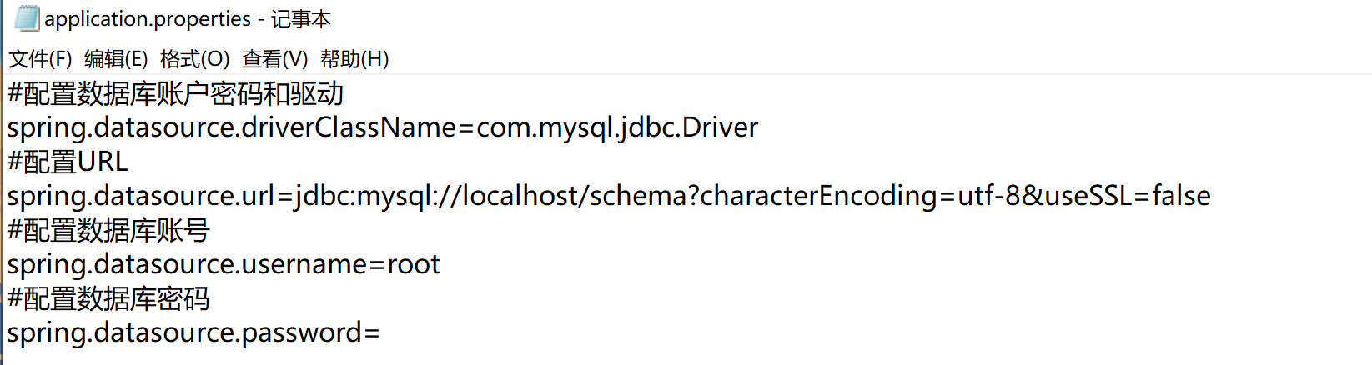

## 2、邮箱设置

按照提示修改邮箱设置

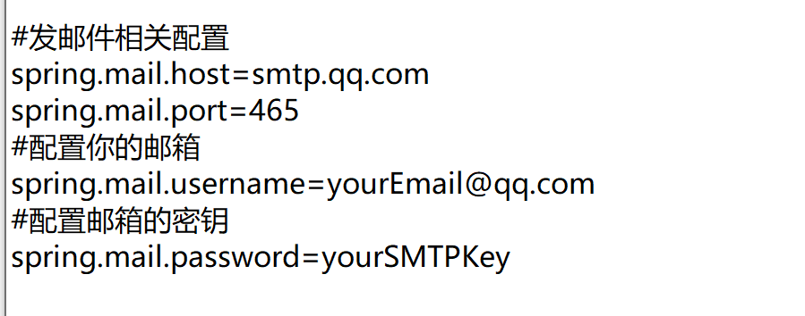

1）、邮箱服务器（需要开启SMTP服务）

如何开启SMTP服务

QQ邮箱设置-账户安全

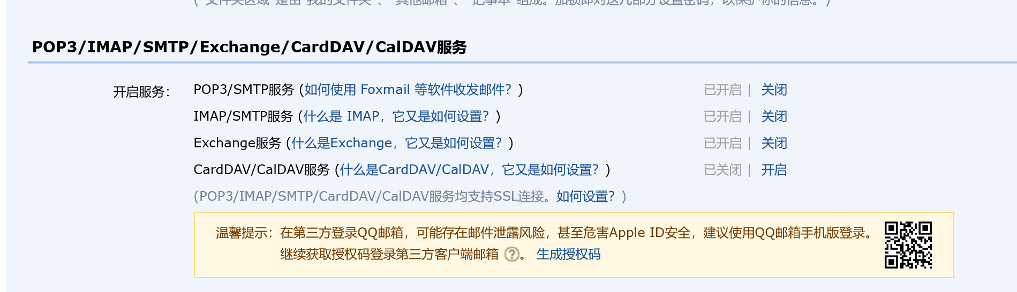

这一步会获得一个SMTP密钥 xxxxx，记得保存下来，后面还要用

2）邮箱首账号

QQ邮箱设置-账号中 默认发信账号 的邮箱地址

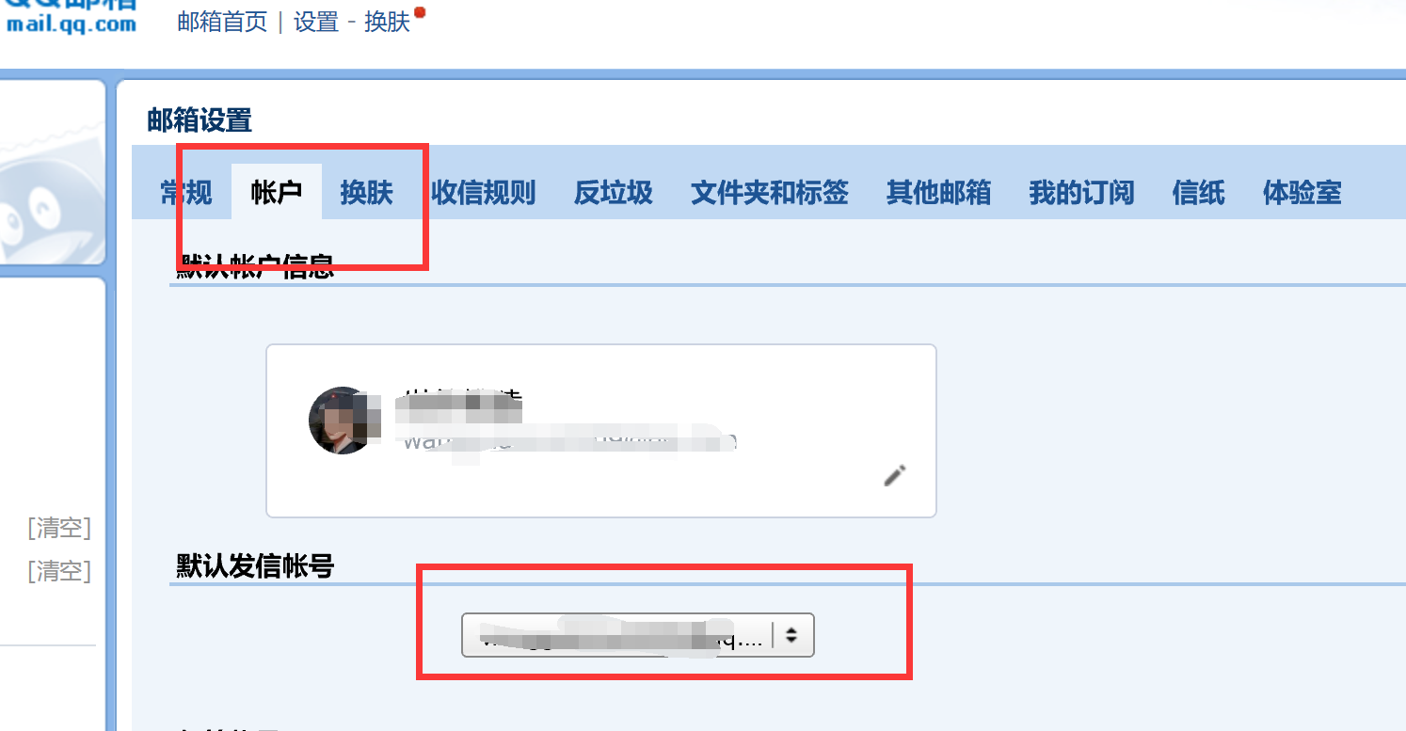

3）、邮箱SMTP密钥（非账号密码）

开始SMTP服务时获得的密钥

## 3、运行

在解压文件夹下 按住SHIFT +右键

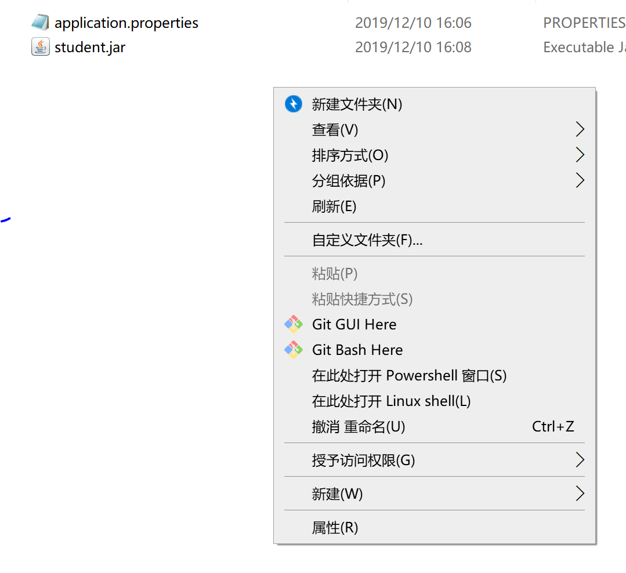

选择 在此处打开 PowerShell窗口

输入命令：java -jar student.jar

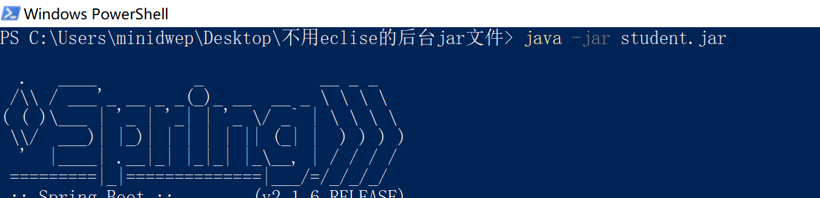

运行成功提示：

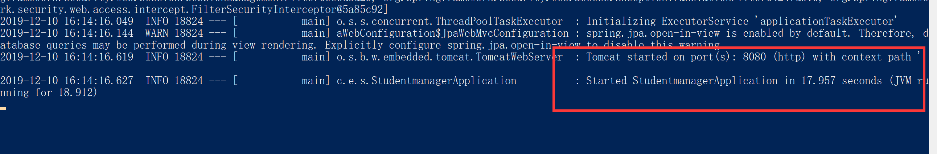

## 4、前台请参考前台文件中

老师给的ReadMe文件